繁华的都市，高楼林立，商品琳琅，乐园怡人，令人目不暇接，心醉神迷。可是闲暇时，我们是不是也想让生活增添点儿古朴意趣呢？掬来清明如玉的静水，洗涤心中的铅华；眺望青翠苍莽的群山，领略逸脱的神气；走进古朴沧桑的古城，感受正直朴素的人性。其实，我们不用走出都市，《边城》就给了我们这样的山、水、人。就让我们一起走进“边城”，去聆听她的爱她的恨。

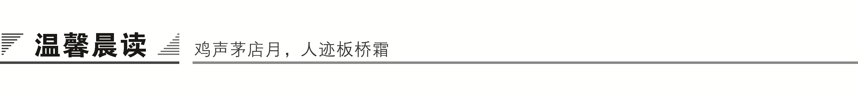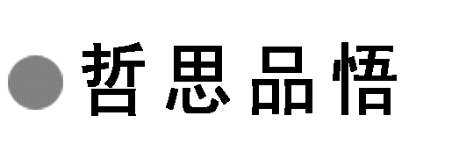

拥　　抱

一位年轻的女记者，春节随兰州铁路局局长慰问青藏铁路大沙漠地段的职工，在慰问大会上局长问养路工有什么困难没有，一位满身沙尘的养路工悄悄凑过来，在局长耳边说了几句话。局长随即把女记者叫到外面走廊里，严肃而诚恳地求她帮一个忙。局长说：“好姑娘，刚才那位养路工说想拥抱你一下，轻轻地拥抱。那养路工在最艰险的一个道班工作，每天看着火车从自己身边轰轰隆隆开过去，他只能隔着窗子，向里面望。”女记者被感动了，一口答应了下来。她很快就细心地化了妆，穿上了最美丽的衣裳。当她站在主席台上与那位养路工紧紧地拥抱时，几乎所有在场的人都流下了眼泪，在经久不息的掌声中其他养路工又去拥抱那位勇敢而又幸福的养路工。

微感言：

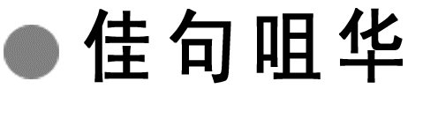

沈从文名言警句

1．我走过无数的桥，看过无数的云，喝过无数种类的酒，却只爱过一个正当最好年纪的人，我应当为自己感到庆幸。

2．有些路看起来很近走去却很远的，缺少耐心永远走不到头。

3．我不是天才，只是耐烦。

4．我只想造希腊小庙，这神庙供奉的是“人性”。

5．人生实在是一本书，内容复杂，分量沉重，值得翻到个人所能翻到的最后一页，而且必须慢慢地翻。

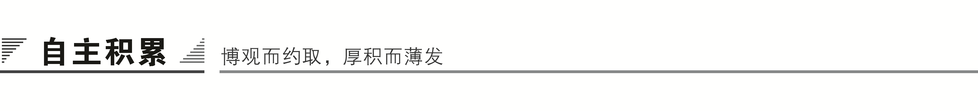

一、作者视窗

过去逃学的顽童，未来水乡的赤子。即使曾漂泊万里，辗转南北，他的文字里永远也脱不去那种自然的朴实与风格的巧趣。珠玑文字，绘边陲烟水小乡的青苔巷道；只言片语，描依山傍水苗寨女子的婀娜多姿。他在品，品自然万物，人间百态；他在写，写曼妙情丝，朦胧意境。他，是中国的骄傲，世界的典型。

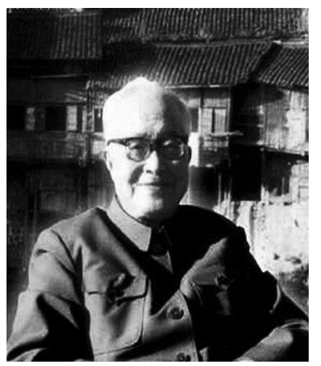

【注】　沈从文(1902—1988)，原名沈岳焕，字崇文，湖南凤凰人，苗族，现代著名作家、历史文物研究家、京派小说代表人物。14岁时，他投身行伍，浪迹湘川黔边境地区，1924年开始文学创作。他是唯一一个能赖一汪清泉写实生命的作家。他以“乡下人”的主体视角审视当时城乡对峙的现状，批判现代文明在进入中国的过程中所显露出的丑陋，这种与新文学主将们相悖的观念大大丰富了现代小说的表现范围。

主要作品集有《鸭子》《蜜柑》《八骏图》《湘行散记》《边城》《长河》等，其中短篇小说《丈夫》《贵生》《三三》，长篇小说《边城》《长河》是其代表作。

二、写作背景

《边城》是沈从文先生极著名的一部小说。他自己曾说，他创作《边城》的目的，不是为了描绘一幅与现实隔绝的世外桃源图，而是要表现一种人生形式，并在这个人生形式里，注入了自己在三十多年的人生旅途中所体验到的人生哀乐。他想表现的，是一种健康、优美、自然，而又不悖乎人性的人生形式。《边城》一书反映的是湘西一个边远的小城茶峒在二十世纪初叶的社会人生风貌。这是一个原始民性与封建宗法关系交织的社会，《边城》将文字寄予如同风俗画的描绘：待人以诚，乐于助人，受人之惠必以物回赠。

有人认为《边城》是“一颗千古不磨的珠玉”“田园诗的杰作”。因为该小说去除现实生活中严酷的政治经济关系，在古老的生活节奏与情调中塑造了一系列不带社会阶级烙印的自然化的人，追求一种优美、健康的生活。

三、基础梳理

1．给加点的字注音

(1)单字音

①泅水(qiú)　　②茶峒(dònɡ)　　③角隅(yú)

④氽着(tǔn) ⑤饱蘸(zhàn) ⑥蚱蜢(zhà měnɡ)

⑦伶俐(línɡ lì) ⑧悖时(bèi) ⑨喧阗(tián)

⑩棕榈(lǘ)

(2)多音字

①埋　　　　　②扛

③委 ④应

⑤溜 ⑥帖

2．辨形组词

①　　　②　　　③

④ ⑤ ⑥

3．成语积累

【识记】

(1)不假思索：用不着想，形容说话做事迅速(假：凭借；依靠)。

(2)平淡无奇：平平淡淡，没有什么显著的、出色的或奇特的地方。指事物或诗文平平常常，没有吸引人的地方。

(3)怏怏不乐：形容不满意或不高兴的神情。心中郁闷，很不快活。

(4)礼轻仁义重：礼物虽然很轻，但人的情意却很深厚。

【运用】

下列加点的成语运用是否正确

(1)这个问题太难了，他不假思索地低下了头，认真计算了起来。(　　)

(2)我因为生病没能和同学去看电影而怏怏不乐。(　　)

(3)巴金的《随想录》，虽然平淡无奇，却展现了一个知识分子敢于履行历史责任的胸怀。(　　)

答案　(1)错误。和“低下头”不搭配。和“认真计算了起来”语意矛盾。　(2)正确。　(3)错误。前后矛盾，“展现……胸怀”恰是《随想录》的“奇”处。

4．近义词辨析

(1)过渡·过度

辨析：“过渡”指事物由一个阶段或一种状态逐渐发展变化而转入另一个阶段或另一种状态；中间状态；由此岸到彼岸。“过渡”多为动词，侧重于表现事物发展的阶段变化；“过度”指超过适当的限度。“过度”为形容词，侧重于表程度。

运用：①婴儿在换乳期内，乳类仍是供应能量的主要来源，泥糊状食品是必须添加的食物，是基本的________载体。

②________使用小腿后侧的腓肠肌，而使之僵硬变大，易造成肌肉型萝卜腿。

答案　①过渡　②过度

(2)肆虐·肆意

辨析：都是动词，都含有不顾一切、任意妄为的意思。“肆虐”指任意残杀或迫害；起破坏作用；“肆意”指不顾一切由着自己的性子(去做)。

运用：①加拿大山火________，七千居民撤离。

②这种破坏海河生态平衡的________捕捞行为实属不该。

答案　①肆虐　②肆意



一、文本助读

小说《边城》描绘了一幅民风淳朴的风情画，作者深情地歌咏了亲情、爱情及人与人之间的友爱之情，充分展示了湘西的古老民俗与人物的善良心地。无论是植根于当地悠远历史土壤里的“爷爷”的那种自甘贫苦而生性达观、洞悉世情而信守天命的善良，还是在古老传统里冒出新枝、尚未沾染世俗尘埃的“翠翠”“天保”“傩送”的那种初涉人世而摒弃旧俗、虽历经风雨而其志不渝的聪慧，作者无不凭着自己敏锐的艺术感受力，捕捉到了那种人与人之间的善意和坦诚，反映了他对美好人性的赞颂和对已被现代文明锈蚀和破坏了的传统美德的呼唤。

【结构图示】

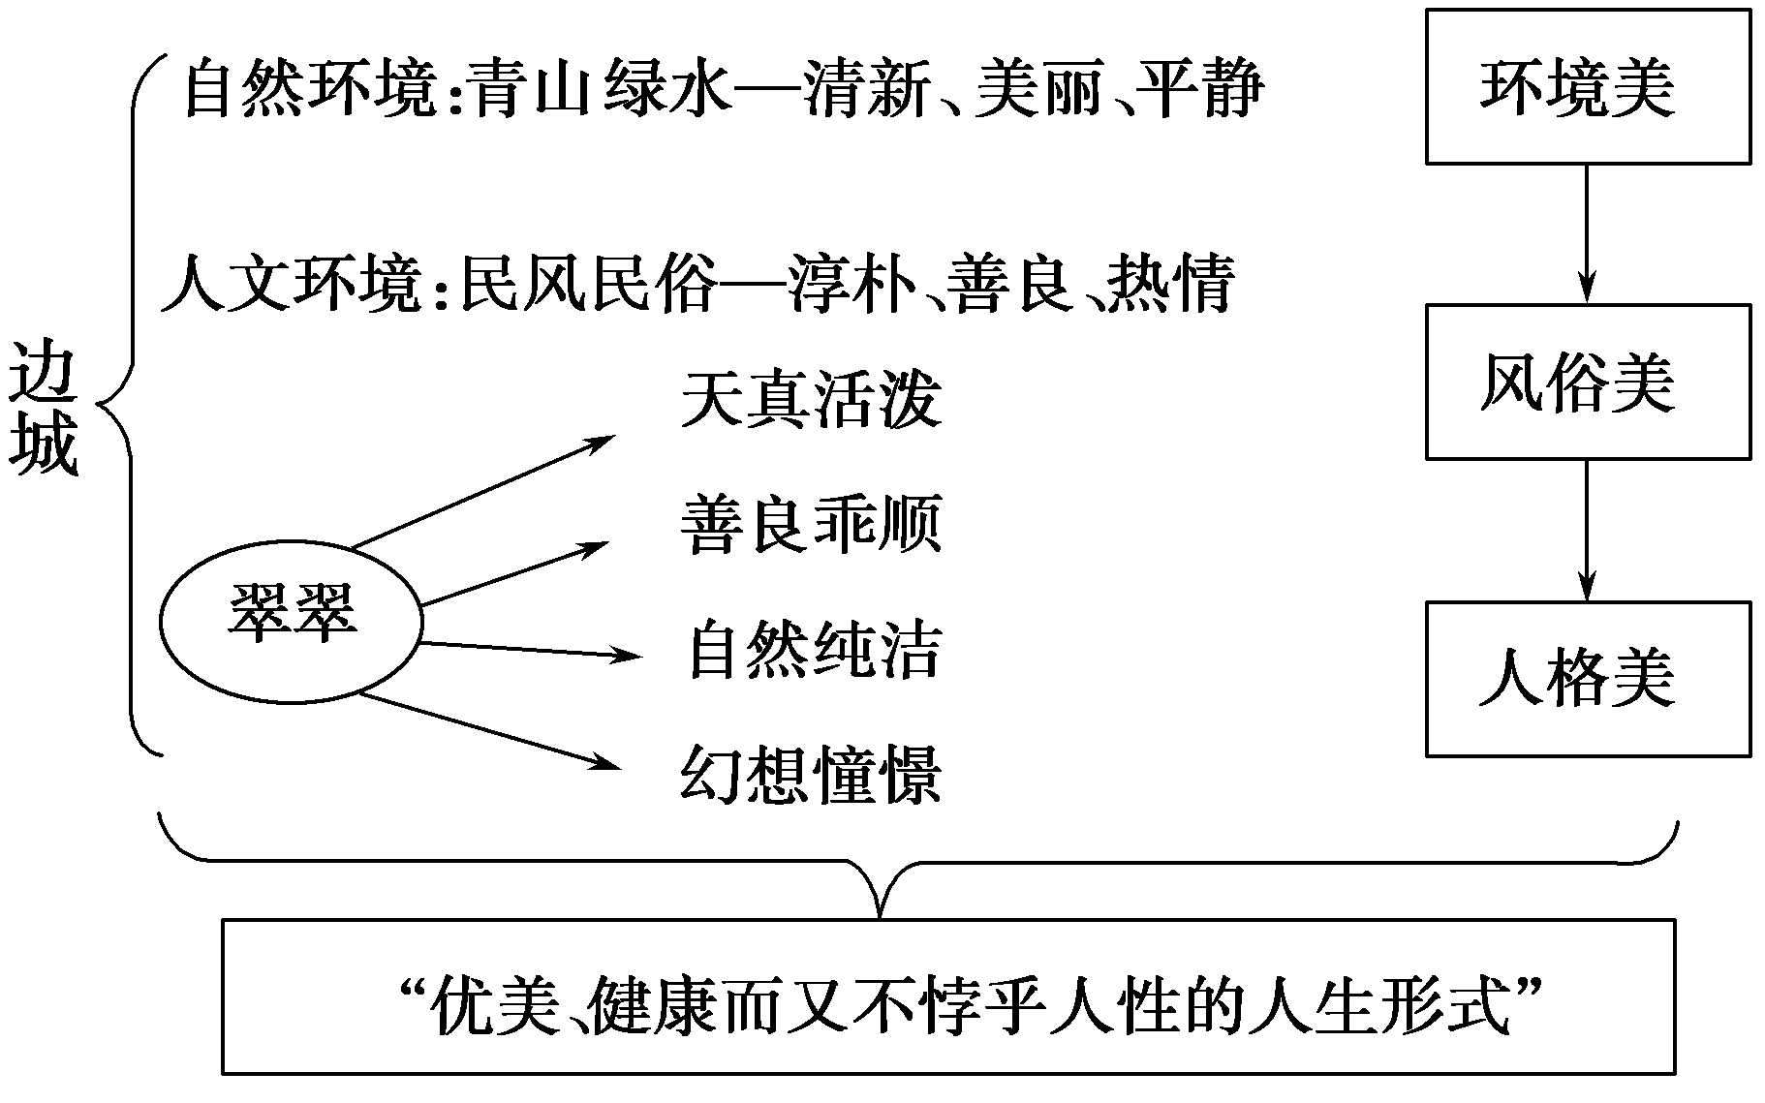

二、小组合作

1．节选内容围绕哪个传统节日展开？每节主要写了哪些事？

答：

答案　围绕端午节展开。

第三节叙述了第三个端午节，边城人们筹备龙舟竞赛的热闹场面。

第四节追述了两年前第一个端午节，翠翠在河边看龙舟，巧遇二老傩送时的情景。

第五节描写上一年端午节翠翠和爷爷看龙舟竞渡时巧遇大老天保的情景。

第六节重点写迎婚送亲的花轿来到渡口渡河，撩拨着翠翠内心深处的情思，引发她对爱情的美好憧憬。

2．文中写了几个端午节？在结构安排上有何特点？

答：

答案　共写了三个端午节，按照“眼前的端午——两年前的端午——上一年的端午——眼前的端午”的顺序来展开情节。可见时间安排忽而眼前忽而追忆，回环往复衔接得天衣无缝，情节铺陈上运用顺叙、补叙的叙述手法，跌宕起伏、引人入胜。

3．请同学们细读一、二两段，说说边城的与众不同之处。

答：

答案　(1)开篇写道“水陆商务既不至于受战争停顿，也不至于为土匪影响，一切莫不极有秩序，人民也莫不安分乐生”——生活环境的太平。

(2)“这些人，除了家中死了牛，翻了船，或发生别的死亡大变，……似乎就还不曾为这边城人民所感到。”——体现边城之“边”。

(3)端午、中秋和过年“三个节日过去三五十年前，如何兴奋了这地方人，直到现在，还毫无什么变化，仍旧是那地方居民最有意义的几个日子”——说明了生活环境的相对隔离，受外界影响小，习俗保留相对完好。

4．小说写端午节热闹的龙舟比赛、捉鸭游戏和人们争相观看的盛大场面，对故事情节的展开有什么作用？

答：

答案　这些场面营造了端午节的热闹气氛，印证了这里的民风淳朴。正是在这热闹的游戏中，作者让小说的主要人物翠翠、老船夫、顺顺、天保、傩送等人相继出场，并在端午节的活动中展现人物的性格特点与情感爱好，为下文展开故事、塑造人物做好了铺垫。

三、师生探究

1．文中的老船夫是一个怎样的人？从老船夫的身上，我们看到了边城中怎样的人际关系？

答：

答案　主人公老船夫忠厚老实，重义轻利，古道热肠。几十年如一日地守着渡船，不计报酬，不贪图便宜，只是以给人方便为乐。真诚的老船夫同时获得了人们对他的关爱。坐船的小伙子多给钱，小商贩们送粽子给他。这种超越阶级关系、金钱关系的乡邻之情，体现“边城”人们之间美好和谐的人际关系。

2．结合课文，分析翠翠这一人物形象以及翠翠身上体现出的美。

答：

答案　(1)纯真、可爱。比如回答傩送时的“我是翠翠”那种内心极其着急、急于有人认定、希望有人能认识她的心理，到后来回家回答爷爷“不是翠翠，不是翠翠，翠翠早被大河里鲤鱼吃去了”，既有祖孙情深，又有少女的纯真可爱。

(2)聪慧、矜持。比如课文节选第五部分中顺顺和老船夫谈话时，“翠翠虽装作眺望河中景致，耳朵却把每一句话听得清清楚楚”时的神态；课文节选第六部分中祖父问及翠翠是否记得两年前端午的事情，翠翠本正想着两年前端午的一切事情，但祖父一问，“翠翠却微带点儿恼着的神气，把头摇摇，故意说：‘我记不得，我记不得，我全记不得！’”

总之，翠翠是一个善良聪慧、温婉多情的少女，外表的温婉羞涩与内心的炽热多情融为一体，是一个成功而又独特的人物形象。

3．文中有许多细节写得很出色，其中翠翠和傩送相识时傩送说的“大鱼咬你”这一细节出现了多次，这一细节有什么作用？

探究点拨：细节描写的作用一般有两个方面：一是为塑造人物形象服务，使人物形象更加丰满；二是推动情节发展。

答：

答案　翠翠从心里喜欢傩送，她和傩送相识时傩送说的“大鱼咬你”这句话深深地印在她的心里，从此象征着爱情的“鱼”的意象维系着傩送与翠翠的关系。“大鱼咬你”这句话反复出现，一则前后照应，使故事情节连贯紧凑；二则推动故事情节的发展，翠翠的情感倾向愈加明朗化；三则在天意和人为的错综中展示人物性格和人物的内心活动，充满了含蓄美。“大鱼咬你”作为贯串翠翠和傩送间爱情的一根线，这根线愈清晰，两个人之间的情感就愈浓烈，但对爱情的强烈追求和人性的含蓄化之间的矛盾又无意间加剧了当事者内心的痛苦。

4．分析下面句子分别表现了人物什么样的心理。试完成下面的表格。

|  |  |
| --- | --- |
| 文中描写人物心理的句子 | 人物心理分析 |
| ①但这印象不知为什么原因，总不如那个端午所经过的事情甜而美。(第五部分第2段) |  |
| ②“翠翠，你长大了！二老说你在河边大鱼会吃你，我们这里河中的鱼，现在可吞不下你了。”对此，已经“长大了”的翠翠“一句话不说，只是抿起嘴唇笑着”。为什么不说话却笑？(第五部分第7、8段) |  |
| ③祖父说：“顺顺真是个好人，大方得很。大老也很好。这一家人都好！”翠翠说：“一家人都好，你认识他们一家人吗？”翠翠的话有什么言外之意？(第五部分第11段) |  |
| ④谁也不稀罕那只鸭子！(第五部分第14段) |  |
| ⑤爷爷，你的船是不是正在下青浪滩呢？(第五部分第16段) |  |

答案　①含蓄地点明了翠翠对两年前的那个端午节意外碰上二老的事念念不忘，体现了翠翠含蓄多情的心理。②表现了翠翠对往事美好的记忆和微妙的感情涟漪。③祖父夸顺顺一家人，但是漏说了二老傩送，翠翠心里有些嗔怪，所以问：“一家人都好，你认识他们一家人吗？”言外之意是：祖父你没说全。④鸭子是大老捉来送给祖父的，而翠翠心里喜欢的是傩送，自然不喜欢祖父再说下去，同时这里也有少女羞于提起婚嫁之事的心理。⑤祖父所唱的歌令翠翠想到了此时正在青浪滩行船的二老，反映出翠翠对二老的牵挂和思念。

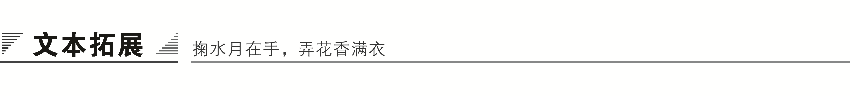

一、阅读延伸

湘西赤子沈从文

一位从边城走出来的青年，一位执拗地吟咏湘西世界的歌者。你的身上流淌着楚人浪漫而又悲怆的血，你的笔下筑起了一座丰厚的人性的神庙。

你既没有留洋的学术背景，也没有旧文化的家学渊源，有的是对自己独特生活的体验，对湘西风土人情中蕴蓄的生命意味的把握，对中国语言文字的细微感觉，你的作品与五四以来的诸多作家意态迥异而自成一格。

你走的路是一条遍满荆棘的崎岖山路，你是一名不屈不挠、披荆斩棘的攀登者，你以锲而不舍的惊人毅力，不仅创造了生命的奇迹，更创造了文学上的奇迹。

一部雅致、从容、乡土气味极浓的《边城》凝结了人类灵魂深处至真至善的美。山美，水美，人更美。每个人都会为那浓郁的质朴民风和大自然浑然一体的人性美所深深打动，灵魂深处将染上这份清新自然的田园牧歌的纯美，思想也会得到净化。脱下虚伪的外衣，越过世俗的樊篱。品味与自然一样博大的诗意，追求至真至善的人性美，对人性美的孜孜探求也就汇成了一曲乡土挚爱之情的生命赞歌！

你曾说过：“一个士兵要不战死沙场，便是回到故乡。”你永远回到了故里——曾被新西兰作家路易·艾黎称为“中国最美丽小城”的湘西凤凰县城。

狭长的草坪上，只有一块高近两米的天然五彩玛瑙石，状如云菇。上面刻有你的手迹：“照我思索，能理解‘我’。照我思索，可认识‘人’。”有人撰联：“不折不从，星斗其文；亦慈亦让，赤子其人。”这是对你——沈从文一生的真实写照。

二、写法迁移

《边城》中的翠翠只是个十多岁的少女，同祖父相依为命，她有丰富细腻、微妙复杂的心理，却没有一个可倾诉的对象。既然是不可言说，便只能深藏于内心。而作家如想恰当合理地表现人性，必须对人物的内心予以揭示。因此，所能采用的最好的塑造方法，只能是心理的描写了。在这方面，沈从文表现出卓越非凡的艺术才能，使小说具有极高的艺术价值。

心理描写的技巧主要有以下两个。一是直接刻画。一般用“他感到”“他想”等字眼作为标志。如：“我心里暗笑他的迂……难道还不能照料自己么？”(《背影》)二是内心独白，即自己对自己讲话。如“‘我的老天爷！’他想，‘难道我是愚蠢的吗？我从来没有怀疑过我自己。……难道我是不称职的吗？不成！’”(《皇帝的新装》)

【我来练笔】

“语文课开始了，老师把批好的试卷发了下来。在拿到试卷之前，我紧张得要命，就怕自己考砸了。试卷拿到手以后，我一看不及格，很是伤心。”

上面一段心理描写只是用抽象的概述代替具体可感的描写，请你进行修改，表现“我”的“紧张”“怕”和“伤心”。要求：符合身份，表现性格，结合环境，扣住主题。

答案示例

老师开始发试卷了，我的心脏已经跳到嗓子眼了。我忐忑不安：怎么办？怎么办？这下我完了，肯定考砸了，老师会怎么骂我？妈妈会怎么唠叨？还有爸爸，对了爸爸出差了，但妈妈会不会……天呐，我不敢再往下想了。试卷不知什么时候到了我的手上，我闭上眼睛，颤巍巍地拿着试卷让同桌读给我听，“84分！”我一下子瘫倒在座位上。

问题生成——带着更多的问题而非答案去学习

通过合作探究，你还想解决哪些问题？请写下你的新问题，或与同学、老师交流，或在课后自己独立解决。



(时间：45分钟　满分：40分)

一、基础知识(12分)

1．下列词语中，加点的字音、形全都正确的一项是(　　)(3分)

A．泅水(qiú)　　　　　　　　茶峒(dònɡ)

客栈(zhàn) 委蛇(wēi)

B．角隅(yú) 伶俐(línɡ lì)

暄阗(tián) 埋怨(mái)

C．氽着(tǔn) 悖时(bèi)

碾坊(zhǎn) 扛鼎(kànɡ)

D．饱蘸(zhàn) 蚱蜢(zhà)

拱手(ɡǒnɡ) 碑帖(tiě)

答案　A

解析　B项“埋”读mán，暄—喧。C项“碾”读niǎn，“扛”读ɡānɡ。D项“碑”读tiè。

2．下列词语中，没有错别字的一组是(　　)(3分)

A．绊倒　竞争　干躁　擂鼓打锣

B．伶利　解嘲　嘱咐　呐喊助威

C．粗鄙　度船　欺侮　毫不含糊

D．喧阗　放肆　拮据　如期举行

答案　D

解析　A项躁—燥。B项利—俐。C项度—渡。

3．依次填入下列各句中横线处的词语，最恰当的一组是(　　)(3分)

(1)祖父说着，于是，把手膀子弯曲起来，努力使筋肉在________中显得又有力又年青。

(2)翠翠望到这个景致，忽然起了一个怕人的想头，她想：“________爷爷死了？”

(3)正似乎因为那个过渡人送钱气派有些强横，使老船夫受了点压迫，这撑渡船人就________生气似的，迫着那人把钱收回。

A．局束　假若　俨然　　B．局促　难道　居然

C．局促　假若　俨然 D．局束　难道　居然

答案　A

解析　“局束”指控制，约束；“局促”指拘谨不自然。第(1)句应选“局束”。第(2)句是个假设句，不是反问句，应填“假若”。“俨然”形容庄严、齐整、很像。“居然”表示出乎意料，竟然。第(3)句中老船夫并非真的生气，所以使用“俨然”。

4．下列各句中，没有语病的一句是(　　)(3分)

A．一直致力于以金融的力量回馈社会的长沙银行，作为全国首家牵手“免费午餐”公益活动的金融机构，日前已为千名贫困生提供免费午餐。

B．中国冰壶国家队随着近年来的出色表现，冰壶比赛也备受关注，尤其是一些国手明星更是本次冬运会人们关注的焦点，被寄予了很高的期望。

C．美国非常希望确认金正日逝世前美朝高级别对话达成的约定是否继续有效，因此有意借坎贝尔访问东亚向朝鲜传递希望尽早继续对话。

D．自“入主克宫”以来，冷峻、铁腕是俄总统普京十多年留给人们永不磨灭的印象，本次大选，普京流泪宣布获胜，确实令人吃惊。

答案　A

解析　B项中途易辙，改为“随着中国冰壶国家队近年来的出色表现”。C项成分残缺，“借”与“传递”均缺少宾语中心词，应为“借……的机会”，“传递……的信息”。D项不合逻辑，去掉“永不磨灭”。

二、类文阅读(18分)

阅读下面的文字，完成5～8题。

街

沈从文

①有个小小的城镇，有一条寂寞的长街。

②那里住下许多人家，却没有一个成年的男子。所有男子便都被人带到一个很远很远的地方去，永远不再回来了。

③大清早，各个人家从梦里醒转来了。各个人家开了门，各个人家的门里，皆飞出一群鸟，跑出一些小猪，随后男女小孩子出来站在门槛上撒尿，或蹲到门前撒尿，随后便是一个妇人，提了小小的木桶，到街市尽头去提水。有狗的人家，狗皆跟着主人身前身后摇着尾巴，也时时刻刻照规矩在人家墙基上抬起一只腿撒尿，又赶忙追到主人前面去。

④这长街早上并不寂寞。

⑤当白日照到这长街时，这一条街静静的像在午睡，什么地方柳树桐树上有新蝉单纯而又倦人的声音，许多小小的屋里，湿而发霉的土地上，头发干枯脸儿瘦弱的孩子们，皆蹲在土地上或伏在母亲身边睡着了。做母亲的全按照一个地方的风气，当街坐下，织男子们束腰用的板带过日子。带子成了，便用剪子修理那些边沿，等候每五天来一次的行贩，照行贩所定的价钱，把已成的带子收去。

⑥许多人家门对着门，白日里，日头的影子正正的照到街心不动时，街上半天还无一个人过身。每一个低低的屋檐下人家里的妇人，各低下头来赶着自己的工作，做倦了，抬起头来，用疲倦忧愁的眼睛，张望到对街的一个铺子，或见到一条悬挂到屋檐下的带样，换了新的一条，便仿佛奇异的神气，轻轻地叹着气，用犬骨板击打自己的下颌，因为她一定想起一些事情，记忆到由另一个大城里来的收货人的买卖了。她一定还想到另外一些事情。

⑦街上也常常有穿了红绸子大裤过身的女人，脸上抹胭脂擦粉，小小的髻子，光光的头发，都说明这是一个新娘子，到这时，小孩子便大声喊着看新娘子，大家完全把工作放下，都站到门前望着，望到看不见这新娘子的背影才重重的换了一次呼吸，回到自己的工作凳子上去。

⑧街上有时有一只狗追一只鸡，便可以看到一个妇人持了一长长的竹子打狗的事情，使所有的孩子们都觉得好笑。长街在日里也仍然不寂寞。

⑨街上有时什么人来信了，许多妇人皆争着跑出去，看看是什么人从什么地方寄来的。她们将听那些识字的人，念信内说到的一切。小孩子们同狗，也常常凑热闹，追随到那个人的家里去，那个人家便不同了。

⑩街上到黄昏时节，常常有妇人手中拿了小小的笸箩，放了一些米，一个蛋，低低地咕出了一个人的名字，慢慢的从街这端走到另一端去。这是为不让小孩子夜哭发热，使他在家中安静的一种方法，这方法，同时也就愉悦到一切坐到门边的小孩子。长街上这时节也不寂寞的。

⑪黄昏里，街上各处飞着小小的蝙蝠。望到天上的云，同归巢还家的老鸹，背了小孩子们到门前站定了的女人们，一面摇动背上的孩子，一面总轻轻地唱着忧郁凄凉的歌，愉悦到心上的寂寞。

⑫“爸爸晚上回来了，回来了，因为老鸹一到晚上也回来了！”

⑬远处山上全紫了，土城擂鼓起更了，低低的屋里，有小小油灯的光，为画出屋中的一切轮廓，听到筷子的声音，听到碗盏磕碰的声音……但忽然间小孩子又哇的哭了。

⑭爸爸没有回来。有些爸爸早已不在这世界上了，但并没有信来。有些临死时还忘不了家中的一切，便托人带了信回来。得到信息哭了一整夜的妇人，到晚上便把纸钱放在门前焚烧。红红的火光照到街上人家的屋檐，照到各个人家的大门。见到这火光的孩子们，也照例十分欢喜。长街这时节也并不寂寞的。

⑮阴雨天的夜里，天上漆黑，街头无一个街灯，狼在土城外山嘴上嗥着，用鼻子贴近地面，如一个人的哭泣，地面仿佛浮动在这奇怪的声音里。什么人家的孩子在梦里醒来，吓哭了，母亲便说：“莫哭，狼来了，谁哭谁就被狼吃掉。”

⑯一到阴雨的夜里，这长街更不寂寞，因为狼的争斗，使全街热闹了许多。冬天若夜里落了雪，则早早的起身的人，开了门，便可看到狼的脚迹，同糍粑一样印在雪里。

一九三一年五月十日作

(有删改)

5．文章开头说“有一条寂寞的长街”，后文又四次反复说长街“不寂寞”，是否矛盾？为什么？(4分)

答：

答案　不矛盾。“不寂寞”是指小镇日常生活看似平静，实则琐碎嘈杂。“寂寞”是指镇上妇女内心的“疲倦忧愁”和“忧郁凄凉”。小镇日常生活的“不寂寞”反衬了镇上妇女内心的“寂寞”。

6．第⑥段中，写妇人们“轻轻地叹着气，用犬骨板击打自己的下颌”，“她一定想起一些事情”，“她一定还想到另外一些事情”，表现了人物什么样的心理？(4分)

答：

答案　对城里来的收货人的板带买卖的期待心情，更重要的是由男人用的板带引起了对丈夫的思念，渴望能过上幸福美满的家庭生活的心理。

7．文中多处写到“狗”“孩子”，还写了“新娘子”，这样写的作用各是什么？分别选择其中一处作答。(4分)

答：

答案　①“狗”：a.突出乡镇生活的特点，b.以狗的追随衬托妇女内心的寂寞感。②“孩子”：a.以头发的干枯、“脸儿的瘦弱”体现生活的清贫，b.以小孩子的单纯反衬成人的凄寂悲苦。③“新娘子”：反衬生活的刻板单调，表现妇女对美满家庭生活的向往。

8．徐志摩评沈从文的散文“处处有着落，却又处处不留痕迹，这般作品不是写成的，是‘想成’的”。你怎样看待“想成”的这种评价？请结合作家和本篇作品分析作答。(6分)

答：

答案　素养上，生活积淀深厚，写得真实；构思上，技法纯熟高超，写得自然，“想成”的那不是自己的生活，而是作者为人物安排的生活；情感上，凝聚着作者对下层人民生存状态的思索，寄托了作者对人们生活的美好愿望。

三、语言运用(10分)

9．按照要求，把下面的四个短句从两个角度改写成一个长句，并保留原有信息。(可酌情增减词语)(6分)

①《边城》是我国现代文学史上被誉为“一颗千古不磨的珠玉”的长篇小说。

②沈从文是长篇小说《边城》的作者。

③小说叙述了翠翠与傩送的爱情悲剧。

④湘西秀丽的风光和质朴的人情被小说生动地描写了出来。

(1)以《边城》为主语：　(3分)

(2)以沈从文为主语：　(3分)

答案　(1)《边城》是沈从文创作的我国现代文学史上被誉为“一颗千古不磨的珠玉”的长篇小说，它叙述了翠翠与傩送的爱情悲剧，生动地描写了湘西秀丽的风光和质朴的人情。(或：我国现代文学史上被誉为“一颗千古不磨的珠玉”的《边城》是沈从文创作的长篇小说，它叙述了翠翠与傩送的爱情悲剧，生动地描写了湘西秀丽的风光和质朴的人情。)

(2)沈从文是我国现代文学史上被誉为“一颗千古不磨的珠玉”的长篇小说《边城》的作者，在小说中他讲述了翠翠与傩送的爱情悲剧，生动地描写了湘西秀丽的风光和质朴的人情。

解析　本题关键是看什么做主语，然后再组织这四句话，把主谓宾搭配正确，再合理添加枝叶成分。一定不能出现语法错误，更不能更改原有信息。这是属于典型的短句变为长句的题目，注意整句话的协调一致。

10．下面是沈从文小说《边城》中描写翠翠时穿插的一段景物描写。请从表达效果的角度予以点评。要求：语言表达准确、简明、连贯，不超过60字。(4分)

月光如银子，无处不可照及，山上竹篁在月光下变成了一片黑色。身边草丛中虫声繁密如落雨。间或不知道从什么地方，忽然会有一只草莺“落落落落嘘”啭着它的喉咙，不久之间，这小鸟儿又好像明白这是半夜，不应当那么吵闹，便仍然闭着那小小眼儿安睡了。

点评：

答案　通过描写景美衬托人美。极力渲染的景物描写给我们展示了一幅“月下少女”的美丽图景，更衬托出了女主人公的美。